RED TEAM
LEARNING PATH
MODULE 04
Windows Fundamentals
for Red Teamers
Fokus modul
- Memahami Windows sebagai platform security: identity, SID, access token, privilege, integrity level, ACL, process, service, task, registry, event log, dan networking.
- Menggunakan PowerShell secara object-oriented untuk inventory dan evidence, bukan sekadar menghafal command prompt.
- Mengenali perbedaan user biasa, member Administrators, elevated process, dan SYSTEM.
- Menggunakan Windows 11 VM dari Omarchy sebagai lab terisolasi, plus Sysinternals sebagai observability toolkit.
- Membangun fondasi yang nanti dipakai pada Windows privilege escalation dan Active Directory tanpa melakukan eksploitasi di modul ini.
Repository: github.com/VaxXinE/red-teaming
Versi 1.0 - 04 Oktober 2026

Cara Menggunakan Modul Ini
Module 01 membuat lo nyaman di Linux, Module 02 menjelaskan jaringan, dan Module 03 membangun mental model HTTP. Sekarang kita pindah ke Windows, karena enterprise red teaming sangat sering bersentuhan dengan Windows endpoints, services, credentials, Active Directory, dan telemetry Windows. Target di sini bukan "menyerang Windows"; targetnya adalah memahami terrain sebelum nanti belajar menemukan dan memvalidasi misconfiguration secara sah di lab.

0.1 Learning Objectives
[ ] Menjelaskan hubungan user session, process, service, scheduled task, kernel, dan securable objects.
[ ] Membedakan security principal, SID, group membership, access token, privilege, dan integrity level.
[ ] Menjelaskan UAC dan kenapa membership Administrators tidak sama dengan setiap process selalu elevated.
[ ] Membaca local users/groups dan token dengan whoami dan PowerShell.
[ ] Membaca owner, DACL, inheritance, dan effective intent pada file/folder lab.
[ ] Menginspeksi process, services, scheduled tasks, registry, event logs, dan network state.
[ ] Menggunakan PowerShell objects, properties, pipeline, filtering, sorting, dan export.
[ ] Menggunakan Process Explorer, Process Monitor, Autoruns, TCPView, dan AccessChk secara read-only.
[ ] Menghasilkan baseline evidence tanpa mengumpulkan credential material.
LEGAL / LAB GATE
Semua command di modul ini ditujukan untuk Windows VM milik lo sendiri atau training environment yang memberikan authorization. Jangan menjalankan inventory, service/task inspection, registry inspection, atau tooling Sysinternals terhadap endpoint organisasi tanpa scope yang jelas.

0.2 Tooling
Tool | Peran
PowerShell | Shell utama untuk object-based system inventory dan automation.
whoami | Identity, group, SID, privilege, dan token summary.
icacls / Get-Acl | Membaca dan mengelola NTFS DACL pada lab yang lo miliki.
Event Viewer / Get-WinEvent | Membaca Windows Event Log dan telemetry.
Registry Editor / Registry provider | Membaca konfigurasi hierarchy Windows.
Task Scheduler / Get-ScheduledTask | Melihat scheduled execution surfaces.
Sysinternals | Process Explorer, ProcMon, Autoruns, TCPView, AccessChk, dan utility lain.

Production mindset
Tool ofensif datang belakangan. Windows fundamentals yang kuat membuat lo lebih cepat menemukan anomali karena lo tahu seperti apa keadaan normal dan bagaimana Windows mengambil keputusan akses.

1. Windows Mental Model
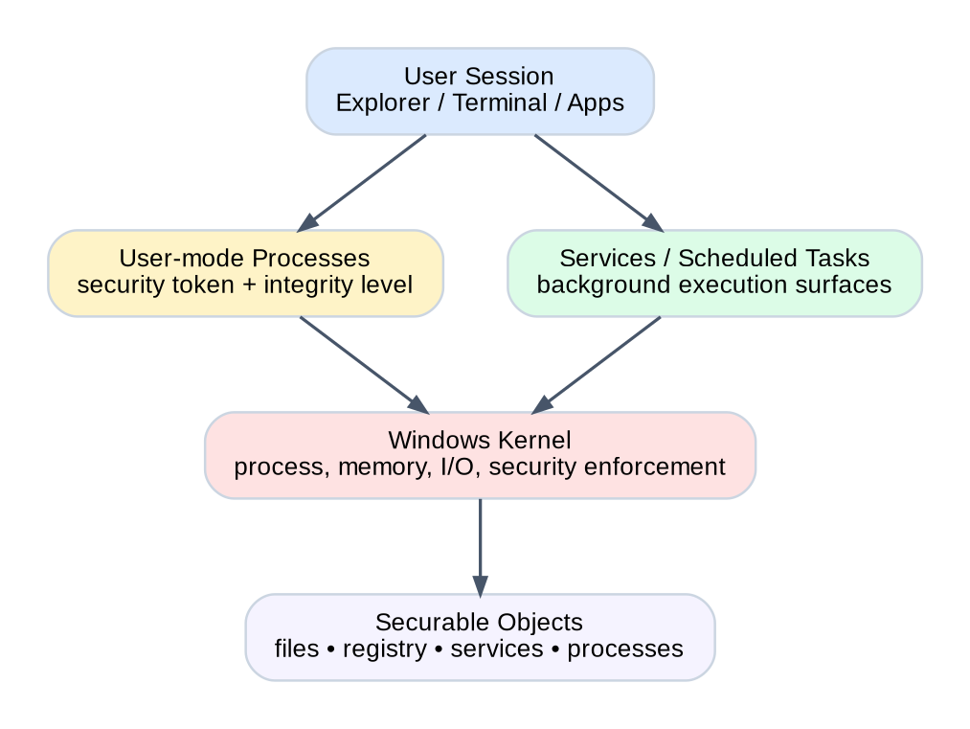
Gambar 1 - Mental model Windows: user session menghasilkan process yang berjalan dengan token, sementara kernel menegakkan akses ke objects.
Windows memisahkan user mode dan kernel mode. Aplikasi, PowerShell, Explorer, dan sebagian besar service logic berjalan sebagai user-mode processes. Kernel mengatur scheduling, memory, I/O, object manager, dan enforcement security. Banyak hal yang nanti terlihat seperti "privilege escalation" sebenarnya berawal dari pertanyaan sederhana: process ini berjalan sebagai siapa, dengan token apa, dan object mana yang dapat diubah?
Think Like an Attacker
Sebelum melihat vulnerability, biasakan bertanya: identity process ini siapa? parent process-nya apa? service/task apa yang meluncurkannya? file/config mana yang bisa diubah? telemetry apa yang tercatat?

2. Windows Filesystem & Important Paths
Path | Makna
C:\Windows | Komponen sistem operasi dan banyak konfigurasi inti.
C:\Windows\System32 | Binaries dan libraries sistem 64-bit pada Windows 64-bit.
C:\Windows\SysWOW64 | Komponen 32-bit pada Windows 64-bit; penamaan historis sering membingungkan.
C:\Program Files | Aplikasi 64-bit yang diinstal system-wide.
C:\Program Files (x86) | Aplikasi 32-bit pada Windows 64-bit.
C:\Users\<user> | Profile user: Desktop, Documents, Downloads, AppData, dan data user.
C:\ProgramData | Data aplikasi bersama antar-user; sering hidden.
%TEMP% / %TMP% | Temporary files untuk current context.

Eksplorasi path dari PowerShell
$env:USERPROFILE
$env:ProgramData
$env:TEMP
Get-ChildItem C:\Users -Force
Get-ChildItem $env:USERPROFILE -Force

Common mistake
Jangan mengasumsikan nama folder atau lokasi berdasarkan bahasa tampilan. Di PowerShell, environment variables dan known paths lebih robust dibanding hard-code username.

3. Identity, SID, Access Tokens & UAC
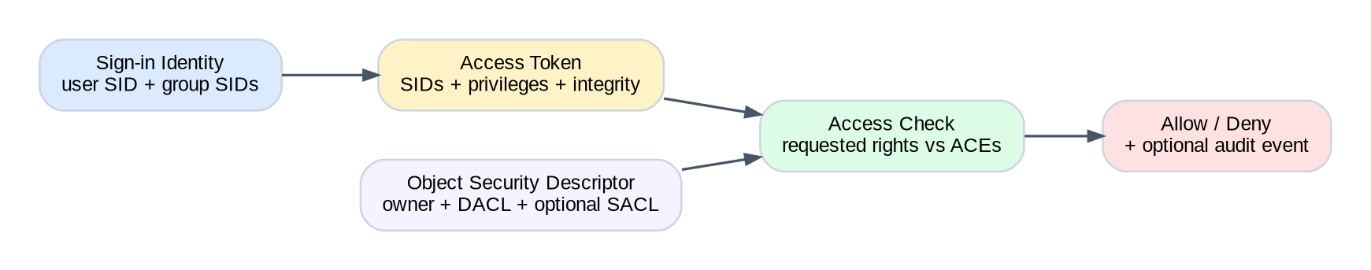
Gambar 2 - Windows menggabungkan identity/token dengan security descriptor object untuk menghasilkan allow/deny.
Security principal adalah identity yang dapat diberi permission: user, group, computer, service identity, dan lain-lain. Windows menggunakan Security Identifier (SID) sebagai identifier unik. Ketika user logon, SIDs dan privileges dimasukkan ke access token. Saat process mencoba membuka securable object, Windows melakukan access check terhadap token dan security descriptor object.

3.1 whoami sebagai microscope token
whoami
whoami /user
whoami /groups
whoami /priv
whoami /all

`whoami /all` sangat berguna karena menyatukan user SID, group SIDs, privileges, integrity information, dan claims yang relevan. Simpan output ini saat membuat baseline lab.

3.2 Administrator vs Elevated
UAC membuat anggota local Administrators biasanya bekerja menggunakan token yang lebih terbatas untuk aktivitas normal, lalu meminta consent saat aplikasi membutuhkan administrator token. Karena itu "user ini anggota Administrators" tidak berarti setiap process otomatis memiliki full admin access.
Security principle
Jalankan aktivitas sehari-hari sebagai standard context. Elevate hanya task yang memang memerlukan admin. Ini mengurangi blast radius kalau aplikasi atau script berbahaya dijalankan tanpa sengaja.

4. Local Users & Groups
Get-LocalUser | Select-Object Name, Enabled, LastLogon
Get-LocalGroup | Select-Object Name, Description
Get-LocalGroupMember -Group 'Administrators'
Get-LocalGroupMember -Group 'Users'

Local group membership adalah salah satu input authorization. Nanti di Active Directory konsepnya berkembang menjadi domain users/groups, nested group membership, group policy, ACL pada directory objects, dan trust relationships.
Red Team perspective
Enumeration identity bukan soal "cari username sebanyak mungkin". Fokus pada relationship: account apa yang aktif, group apa yang sensitif, dan process/service apa yang berjalan di bawah identity tersebut.

5. NTFS Permissions, ACL & Ownership
File/folder Windows memiliki security descriptor. DACL berisi ACE yang mengizinkan atau menolak access rights kepada trustees. SACL digunakan untuk auditing tertentu. Permission dapat diwariskan dari parent. Effective access bergantung pada kombinasi token, ACE, inheritance, owner, dan requested rights.
Konsep | Makna singkat
Owner | Principal yang memiliki object dan hak tertentu untuk mengubah security descriptor.
ACE | Satu entry allow/deny/audit untuk principal tertentu.
DACL | Daftar ACE yang menentukan siapa boleh/ditolak mengakses object.
SACL | Daftar audit rules yang dapat menghasilkan security audit event.
Inheritance | Child object dapat mewarisi permission dari parent.

Membaca ACL tanpa mengubah apa pun
$lab = "$env:USERPROFILE\Documents\RedTeam\Module04\acl-lab"
Get-Acl $lab | Format-List Path, Owner, AccessToString
icacls $lab
icacls "$lab\private.txt"

Safety gate
Jangan berlatih mengubah ACL pada C:\Windows, Program Files, registry system hives, atau service binaries. Gunakan folder lab di Documents supaya cleanup sederhana dan risiko rendah.

6. Processes, Parent/Child & Services
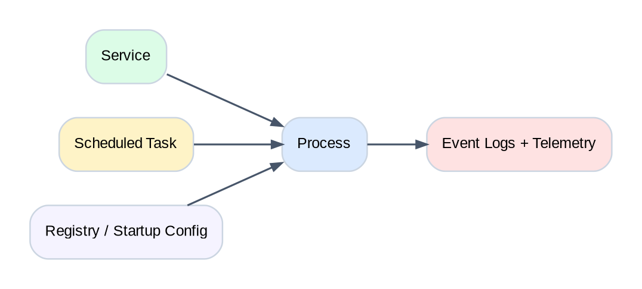
Gambar 3 - Beberapa execution surfaces Windows akhirnya menghasilkan process dan telemetry.

6.1 Processes
Get-Process | Sort-Object CPU -Descending | Select-Object -First 15 Name, Id, CPU, Path
Get-CimInstance Win32_Process | Select-Object ProcessId, ParentProcessId, Name, ExecutablePath | Select-Object -First 30

Process mempunyai PID, executable image, owner/security token, parent relationship, handles, loaded modules, network activity, dan lifecycle. Parent-child relationship sangat penting untuk observability dan detection.

6.2 Services
Get-Service | Sort-Object Status, Name
Get-Service | Where-Object Status -eq 'Running' | Select-Object Name, DisplayName, StartType
Get-CimInstance Win32_Service | Select-Object Name, State, StartMode, StartName, PathName | Select-Object -First 40

Windows services sering berjalan tanpa interactive user session dan dapat menggunakan identity seperti LocalSystem, NetworkService, LocalService, atau account khusus. Di modul ini kita hanya membaca configuration; service abuse baru dibahas saat Windows Privilege Escalation.

7. Scheduled Tasks & Startup Surfaces
Get-ScheduledTask | Select-Object -First 40 TaskPath, TaskName, State
Get-ScheduledTask | Where-Object State -ne 'Disabled' | Select-Object -First 40 TaskPath, TaskName, State

Scheduled Task menyimpan triggers dan actions yang menentukan kapan serta apa yang dijalankan. Banyak task legitimate berasal dari Windows, updater, driver, browser, dan aplikasi enterprise. Karena volume besar, belajar membandingkan publisher/path/context lebih penting daripada menganggap semua task sebagai suspicious.
Blue Team perspective
Services, tasks, startup entries, dan process trees meninggalkan banyak telemetry. Red Teamer yang baik memahami observable behavior, bukan sekadar "bisa jalan".

8. Windows Registry
Registry adalah hierarchical database untuk konfigurasi Windows, applications, services, users, dan hardware. Hives umum yang sering lo lihat: HKLM untuk machine-wide configuration, HKCU untuk current user, HKCR untuk class/association view, serta HKU untuk loaded user hives.
Get-Item 'HKLM:\SOFTWARE\Microsoft\Windows NT\CurrentVersion'
Get-ItemProperty 'HKLM:\SOFTWARE\Microsoft\Windows NT\CurrentVersion' |
Select-Object ProductName, DisplayVersion, CurrentBuild
Get-ChildItem 'HKCU:\Software' | Select-Object -First 20

Read-first habit
Registry dapat mempengaruhi login, services, policy, application behavior, dan security controls. Di fase fundamentals, biasakan read-only. Export key sebelum perubahan legitimate dan jangan menyalin tweak internet secara buta.

9. Windows Event Logs
Windows Event Log menyimpan events dari operating system, applications, security auditing, dan providers berbasis ETW. Tiga log klasik yang sering dilihat adalah System, Application, dan Security. Access ke sebagian Security events bisa membutuhkan elevation.
Get-WinEvent -LogName System -MaxEvents 20 |
Select-Object TimeCreated, Id, ProviderName, LevelDisplayName, Message
Get-WinEvent -FilterHashtable @{
LogName='System'
Level=2,3
StartTime=(Get-Date).AddHours(-24)
} -MaxEvents 30

Evidence mindset
Jangan screenshot semua log. Catat timestamp, Event ID, provider, host, dan context yang menjelaskan apa yang terjadi. Correlate event dengan action lab yang baru lo lakukan.

10. Windows Networking
Get-NetIPConfiguration
Get-NetIPAddress -AddressFamily IPv4
Get-NetRoute -AddressFamily IPv4
Get-NetTCPConnection -State Listen | Sort-Object LocalPort
Get-NetUDPEndpoint | Sort-Object LocalPort
Resolve-DnsName example.com
Test-NetConnection 127.0.0.1

Hubungkan hasilnya dengan Module 02: interface -> IP/subnet -> route -> listener -> process. `OwningProcess` dari Get-NetTCPConnection dapat dipetakan ke process ID.
Contoh korelasi socket ke process
$listeners = Get-NetTCPConnection -State Listen
$listeners | Select-Object LocalAddress, LocalPort, OwningProcess
Get-Process -Id $listeners[0].OwningProcess

11. PowerShell: Objects, Properties & Pipelines
Berbeda dari pipeline text-oriented klasik, PowerShell mengalirkan .NET objects. Ini berarti filtering dan selection sebaiknya menggunakan properties, bukan grep-like parsing sebanyak mungkin.
Get-Process | Get-Member
Get-Process |
Where-Object CPU -gt 1 |
Sort-Object CPU -Descending |
Select-Object -First 10 Name, Id, CPU

Biasakan empat pola: `Get-*` untuk retrieve objects, `Where-Object` untuk filter, `Sort-Object` untuk ranking, `Select-Object` untuk projection. Format-* dipakai untuk display terakhir, bukan di tengah pipeline kalau data masih perlu diproses.
Common mistake
`Format-Table` menghasilkan formatting objects. Jangan menaruhnya di tengah pipeline kalau setelah itu lo masih ingin Export-Csv atau filtering properties.

Get-Service |
Where-Object Status -eq 'Running' |
Select-Object Name, DisplayName, StartType |
Export-Csv "$env:USERPROFILE\Documents\running-services.csv" -NoTypeInformation

12. Sysinternals: Observability Toolkit
Utility | Gunakan untuk
Process Explorer | Process tree, image path, signer, token/integrity, handles, DLLs.
Process Monitor | File, registry, process/thread, dan network-related events secara detail.
Autoruns | Enumerasi startup/autostart extensibility points.
TCPView | Visual mapping connections/listeners ke processes.
AccessChk | Membaca effective-style access information terhadap files, registry, processes, services, dan objects.

Unduh Sysinternals Suite dari Microsoft Learn atau Microsoft Store. Jalankan tools sesuai kebutuhan; jangan menambahkan seluruh suite ke privileged startup. Banyak utility bisa dipakai portable.
Supply-chain note
Sysinternals adalah security-sensitive tooling. Gunakan Microsoft official source. Jangan download repackaged binaries dari random mirror.

13. Omarchy Windows VM Setup
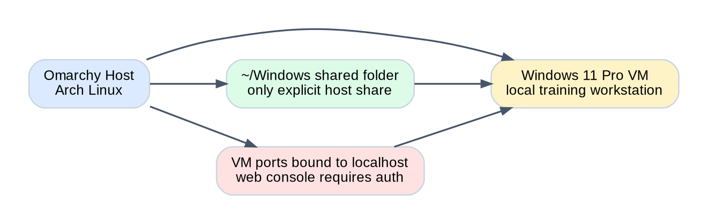
Gambar 4 - Omarchy Windows VM memberikan Windows lab lokal dengan explicit shared folder dan localhost-bound VM ports.
Omarchy menyediakan workflow Windows VM melalui menu Install > Windows. Dokumentasi Omarchy menyebut KVM virtualization diperlukan, disk 64 GB atau lebih adalah practical floor, `~/Windows` menjadi shared directory, VM ports di-bind ke localhost, dan web console membutuhkan Windows username/password. VM menggunakan Windows 11 Pro dan membutuhkan license lo sendiri untuk gated features.
1. Tekan Super + Space -> Install -> Windows.
2. Pastikan virtualization/KVM aktif jika installer meminta.
3. Pilih resource secukupnya agar Omarchy host tetap responsif. Gunakan disk >= 64 GB bila memungkinkan.
4. Set username/password sendiri; jangan gunakan default credential untuk VM yang berisi lab notes.
5. Tunggu instalasi selesai; web progress tersedia di localhost sesuai Omarchy manual.
6. Launch Windows dari app launcher. Gunakan `omarchy windows vm status` di host untuk mengecek status.
Kontrol dasar dari Omarchy host
omarchy windows vm status
omarchy windows vm launch
omarchy windows vm stop

Isolation note
Folder `~/Windows` adalah share yang sengaja diekspos ke VM; VM tidak mendapat akses ke seluruh home directory. Jangan menaruh secret produksi di share training.

14. Hands-on Lab 1 - Windows Environment Inventory
Objective
Kenali OS build, hostname, PowerShell version, profile, dan privilege context sebelum melakukan apa pun.

$PSVersionTable
hostname
whoami
Get-ComputerInfo | Select-Object WindowsProductName, WindowsVersion, OsBuildNumber, OsArchitecture, CsName
$env:USERPROFILE
$env:TEMP

[ ] Hostname dicatat.
[ ] Windows edition/build dicatat.
[ ] User context dicatat.
[ ] PowerShell version dicatat.
[ ] Lab berjalan di VM milik sendiri.

15. Hands-on Lab 2 - Token & UAC
whoami /all
whoami /groups
whoami /priv

Buka satu PowerShell normal dan satu PowerShell dengan Run as administrator. Jalankan `whoami /all` di keduanya dan bandingkan group attributes, privileges, dan integrity level. Jangan ubah UAC settings.
Question
Apa bukti bahwa account yang sama dapat menghasilkan process dengan security context yang berbeda?

16. Hands-on Lab 3 - Local Users & Groups
Get-LocalUser | Format-Table Name, Enabled, LastLogon
Get-LocalGroup | Sort-Object Name
Get-LocalGroupMember -Group 'Administrators'

Buat diagram kecil di notes: user -> group membership -> potential rights. Tidak perlu membuat akun baru pada lab ini.

17. Hands-on Lab 4 - NTFS ACL Practice
cd "$env:USERPROFILE\Documents\RedTeam\Module04"
.\acl-lab.ps1 -Action create
.\acl-lab.ps1 -Action status

Sekarang baca permission per-file:
$root = "$env:USERPROFILE\Documents\RedTeam\Module04\acl-lab"
Get-Acl "$root\public.txt" | Format-List Owner, AccessToString
Get-Acl "$root\private.txt" | Format-List Owner, AccessToString
icacls $root

Optional experiment aman: buat subfolder baru di dalam acl-lab, disable inheritance lewat Properties -> Security -> Advanced, lalu perhatikan perubahan dengan `icacls`. Setelah selesai jalankan cleanup helper.
.\acl-lab.ps1 -Action cleanup

Why GUI too?
Security descriptor Windows kompleks. Belajar melihat dialog Security/Advanced membantu menghubungkan ACE, inheritance, owner, dan effective behavior dengan output CLI.

18. Hands-on Lab 5 - Process Tree & Services
Start-Process notepad.exe
Get-Process notepad | Select-Object Name, Id, Path, StartTime
Get-CimInstance Win32_Process -Filter "Name='notepad.exe'" |
Select-Object ProcessId, ParentProcessId, ExecutablePath
Get-Service | Where-Object Status -eq 'Running' | Select-Object -First 25 Name, DisplayName, StartType

Buka Process Explorer dan cari notepad.exe. Catat parent process, integrity level, user, verified signer, dan image path. Tutup Notepad setelah selesai.

19. Hands-on Lab 6 - Scheduled Tasks & Autoruns
Get-ScheduledTask |
Where-Object State -ne 'Disabled' |
Select-Object -First 40 TaskPath, TaskName, State

1. Buka Task Scheduler dan cocokkan beberapa task dengan output PowerShell.
2. Buka Autoruns sebagai normal user terlebih dahulu.
3. Aktifkan Hide Microsoft Entries untuk mengurangi noise saat observasi aplikasi pihak ketiga.
4. Jangan uncheck/delete entry apa pun di modul ini. Hanya inventory.
Safety note
Autoruns bisa mengubah startup behavior sistem. Modul fundamentals hanya menggunakan mode observasi/read-only.

20. Hands-on Lab 7 - Registry Read-Only
$key = 'HKLM:\SOFTWARE\Microsoft\Windows NT\CurrentVersion'
Get-ItemProperty $key | Select-Object ProductName, DisplayVersion, CurrentBuild
Get-ChildItem 'HKCU:\Software' | Select-Object -First 20 PSChildName

Buka Registry Editor dan navigasikan ke lokasi yang sama. Jangan edit values. Tujuannya menghubungkan Registry GUI dengan PowerShell Registry provider.

21. Hands-on Lab 8 - Event Logs
Get-WinEvent -LogName System -MaxEvents 15 |
Select-Object TimeCreated, Id, ProviderName, LevelDisplayName
Get-WinEvent -LogName Application -MaxEvents 15 |
Select-Object TimeCreated, Id, ProviderName, LevelDisplayName

Buka Event Viewer dan cari event yang sama berdasarkan timestamp/Event ID. Bandingkan pengalaman GUI dan PowerShell.
Blue Team perspective
Event IDs baru berguna jika punya context. Catat provider dan action yang terjadi sebelum event, bukan menghafal angka tanpa hubungan.

22. Hands-on Lab 9 - Network to Process Mapping
Get-NetIPConfiguration
Get-NetTCPConnection -State Listen | Sort-Object LocalPort |
Select-Object LocalAddress, LocalPort, OwningProcess

Pilih satu listener yang lo kenal, lalu map PID ke process:
$c = Get-NetTCPConnection -State Listen | Select-Object -First 1
$c
Get-Process -Id $c.OwningProcess

Buka TCPView dan cari entry yang sama. Hubungkan kembali ke Module 02: port bukan "milik aplikasi secara abstrak"; listener dikaitkan dengan process/socket context.

23. Hands-on Lab 10 - Process Monitor Observation
1. Buka Process Monitor (ProcMon).
2. Clear existing events agar noise berkurang.
3. Tambahkan filter Process Name is notepad.exe -> Include.
4. Start Notepad, buka Save As, lalu simpan file test ke Documents.
5. Amati File System dan Registry events yang berkaitan.
6. Stop capture setelah cukup evidence; jangan biarkan ProcMon capture tanpa batas.
What to learn
Satu aksi GUI sederhana menghasilkan banyak operasi file/registry/process. Inilah alasan endpoint telemetry kaya, tetapi juga noisy. Red Team dan Blue Team sama-sama perlu filtering yang baik.

24. Mini Project - Windows Baseline Collector
Repo package menyertakan `windows-baseline.ps1`. Script ini read-only dan menulis evidence ke Documents. Ia tidak membaca browser secrets, credential stores, LSASS, SAM, DPAPI secrets, SSH keys, atau token aplikasi.
Set-ExecutionPolicy -Scope Process Bypass
cd "$env:USERPROFILE\Documents\RedTeam\Module04"
.\windows-baseline.ps1

Execution Policy context
Execution Policy bukan security boundary. Untuk lab, `-Scope Process` membuat perubahan hanya berlaku pada process PowerShell saat ini. Jangan mengubah LocalMachine policy hanya demi menjalankan satu script training.

Buka output dan pastikan section berikut ada: identity, OS, local users/groups, top processes, running services, scheduled tasks, network configuration, listeners, routes, dan recent System/Application warnings/errors. File ditutup dengan SHA-256 agar lo bisa membuktikan evidence tidak berubah setelah capture.

25. Practical Challenge - 30 Menit
Scenario
Lo mendapat Windows 11 workstation authorized yang belum pernah lo lihat. Tanpa scanner dan tanpa admin-required changes, buat baseline yang bisa menjawab "siapa, apa yang berjalan, apa yang listen, apa execution surfaces utama, dan telemetry apa yang baru terjadi?"

1. Catat OS/build/hostname dan current user.
2. Capture `whoami /all` dan jelaskan tiga bagian paling penting.
3. List local Administrators dan Users.
4. Ambil 10 process teratas berdasarkan CPU serta satu parent-child relationship.
5. Pilih lima running services dan catat StartName/PathName jika relevan.
6. Ambil 20 enabled scheduled tasks dan pilih tiga untuk dianalisis publisher/path/context-nya.
7. Catat listening TCP ports dan mapping PID -> process untuk minimal tiga listener.
8. Ambil 10 System warnings/errors terbaru dan jelaskan satu event dengan context.
9. Simpan semua evidence di folder Module04 dan hitung SHA-256.
10. Tulis 5 paragraf summary: identity, execution, persistence surfaces, network, telemetry.

26. Knowledge Check
1. Apa perbedaan username dan SID?
2. Apa fungsi access token?
3. Kenapa membership Administrators tidak berarti setiap process selalu elevated?
4. Apa beda privilege dengan file permission?
5. Apa beda DACL dan SACL?
6. Apa arti inheritance pada NTFS permissions?
7. Kenapa service identity penting saat membaca configuration?
8. Apa beda service dan scheduled task dari sisi trigger/lifecycle?
9. Mengapa registry disebut hierarchical database?
10. Apa keuntungan `Get-WinEvent -FilterHashtable` dibanding mengambil semua event lalu filter belakangan?
11. Apa arti OwningProcess pada Get-NetTCPConnection?
12. Mengapa PowerShell pipeline lebih kuat jika lo mempertahankan objects sampai akhir?
13. Apa risiko memakai Format-Table terlalu awal?
14. Kapan Process Explorer lebih berguna daripada Task Manager?
15. Apa nilai ProcMon untuk seorang Red Teamer?
16. Kenapa Autoruns sebaiknya read-only pada fase fundamentals?
17. Apa yang membuat Sysinternals harus diunduh dari source resmi?
18. Mengapa folder shared VM tidak cocok untuk production secrets?
19. Apa bukti bagus bahwa evidence file tidak berubah?
20. Kalau command gagal karena access denied, apa yang sebaiknya dilakukan sebelum langsung membuka PowerShell as Administrator?

27. Exit Criteria
[ ] Bisa menjalankan dan menghentikan Windows VM dari Omarchy.
[ ] Bisa menjelaskan SID, token, groups, privileges, integrity, dan UAC dengan contoh.
[ ] Bisa membaca NTFS owner/DACL tanpa merusak permission host.
[ ] Bisa menghubungkan process, service, scheduled task, registry, dan telemetry.
[ ] Bisa map network listener ke process.
[ ] Bisa menggunakan PowerShell object pipeline tanpa text parsing berlebihan.
[ ] Bisa menggunakan Process Explorer, ProcMon, Autoruns, dan TCPView untuk observasi.
[ ] Bisa membuat baseline evidence dan hash-nya.
Next module
Module 05 - Programming for Red Teamers akan memakai Bash, Python, dan PowerShell untuk automation kecil: parsing output, HTTP/API calls, file processing, structured data, error handling, dan safe lab utilities.

28. Cheat Sheet
Tujuan | Command
Identity | whoami /all
Local users | Get-LocalUser
Admin group | Get-LocalGroupMember -Group Administrators
ACL | Get-Acl <path> ; icacls <path>
Processes | Get-Process ; Get-CimInstance Win32_Process
Services | Get-Service ; Get-CimInstance Win32_Service
Tasks | Get-ScheduledTask
Registry | Get-ItemProperty HKLM:\...
System events | Get-WinEvent -LogName System -MaxEvents 20
IP config | Get-NetIPConfiguration
TCP listeners | Get-NetTCPConnection -State Listen
Routes | Get-NetRoute
DNS | Resolve-DnsName <name>

29. Referensi Utama
Omarchy Manual - Windows VM - VM setup, localhost-bound ports, shared folder, KVM, licensing notes.
https://omarchy.org/manual/windows-vm/
Microsoft Learn - whoami - Identity, groups, privileges, token information.
https://learn.microsoft.com/windows-server/administration/windows-commands/whoami
Microsoft Learn - Security Identifiers - SID fundamentals and access-token relationship.
https://learn.microsoft.com/windows/win32/secauthz/security-identifiers
Microsoft Learn - User Account Control - UAC purpose and elevation model.
https://learn.microsoft.com/windows/security/application-security/application-control/user-account-control/
Microsoft Learn - Access Control Lists - DACL/SACL concepts.
https://learn.microsoft.com/windows/win32/secauthz/access-control-lists
Microsoft Learn - icacls - CLI for NTFS DACL inspection/modification.
https://learn.microsoft.com/windows-server/administration/windows-commands/icacls
Microsoft Learn - Windows Registry Structure - Registry hierarchy and keys/values.
https://learn.microsoft.com/windows/win32/sysinfo/structure-of-the-registry
Microsoft Learn - Get-WinEvent - Event log retrieval and filtering.
https://learn.microsoft.com/powershell/module/microsoft.powershell.diagnostics/get-winevent
Microsoft Learn - PowerShell Objects - Objects, properties, methods, and pipeline data.
https://learn.microsoft.com/powershell/module/microsoft.powershell.core/about/about_objects
Microsoft Learn - PowerShell Pipelines - How PowerShell pipelines move objects between commands.
https://learn.microsoft.com/powershell/module/microsoft.powershell.core/about/about_pipelines
Microsoft Sysinternals Suite - Official source for Process Explorer, ProcMon, Autoruns, TCPView, AccessChk, etc.
https://learn.microsoft.com/sysinternals/downloads/sysinternals-suite

